**当方針の定着を測る指標(KPI)について　2023年度結果**

　当方針の定着を測る指標（KPI）として、「お客様アンケート」、対応品質向上のための「研修実施実績」および「お客様の声をいただいた件数比率」、「保険加入忘れを防止するためのお客様へのフォロー件数」を設定いたします。

1. **お客様アンケートの実施および回答**

実施期間2020年11月～2023年10月

対象者　更新手続きの際、お問い合わせをいただいたお客様

目標　満足+やや満足で90％

**Q1.ご要望・家族構成、保険加入状況などをふまえた受付対応はできていましたか？**

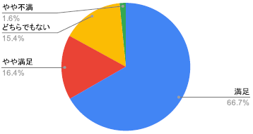**満足＋やや満足83.1％**

**Q2・「ご契約の補償内容」の説明はいかがでしたか？**

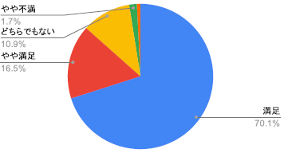**満足＋やや満足86.6％**

２）社内研修実施（合計24回）

新人商品研修、商品研修、体制整備トレーニング研修、電話応対品質研修、コンプライアンス研修、業務研修

３）お客様の声をいただいた件数および比率（2022年11月～2023年10月契約）

1年間のお客様の声件数99件　0.02％

4）保険加入忘れを防止するためのお客様へのフォロー件数

345,600件（DM）　277,037件（SMS）